江苏省仪征中学2024-2025学年度第二学期高一地理学科导学案
第一单元第三节——等高线地形图的判读
研制人：徐帅 审核人：李学忠
班级：____________姓名：____________学号：________授课日期：________
【课程标准及要求】
课程标准 | 学习目标
1.能熟练地在等高线地形图上，读出一地的海拔高度，计算两地的相对高度  2.能够在等高线图上，正确判断地形名称和坡陡程度 | 1.学会分析等高线地形图与自然地理特征及人类活动的联系。
【导读——读教材识基础】
阅读初中地理相关教材及地图册
【导学——培素养引价值】
一、等高线的基本特征
1．海拔(绝对高度)与相对高度
INCLUDEPICTURE "E:\\周飞燕\\2021\\地理\\人教版通用老教材老高考\\W793.TIF" \* MERGEFORMATINET INCLUDEPICTURE "E:\\周飞燕\\2021\\地理\\人教版通用老教材老高考\\word\\W793.TIF" \* MERGEFORMATINET INCLUDEPICTURE "E:\\周飞燕\\2021\\地理\\人教版通用老教材老高考\\word\\必修①\\第一章\\W793.TIF" \* MERGEFORMATINET INCLUDEPICTURE "E:\\周飞燕\\2021\\一轮\\地理\\人教版通用老教材老高考\\word\\必修①\\第一章\\W793.TIF" \* MERGEFORMATINET INCLUDEPICTURE "\\\\周飞燕\\e\\周飞燕\\2021\\一轮\\地理\\人教版通用老教材老高考\\word\\必修①\\第一章\\W793.TIF" \* MERGEFORMATINET INCLUDEPICTURE "E:\\马珊珊\\2021\\一轮\\地理\\地理 鲁教 老高考\\word\\第一册\\第一单元 第2讲 等高线地形图\\W793.TIF" \* MERGEFORMATINET INCLUDEPICTURE "E:\\马珊珊\\2021\\一轮\\地理\\地理 鲁教 鲁苏\\word\\第一册\\第一单元 第2讲 等高线地形图\\W793.TIF" \* MERGEFORMATINET 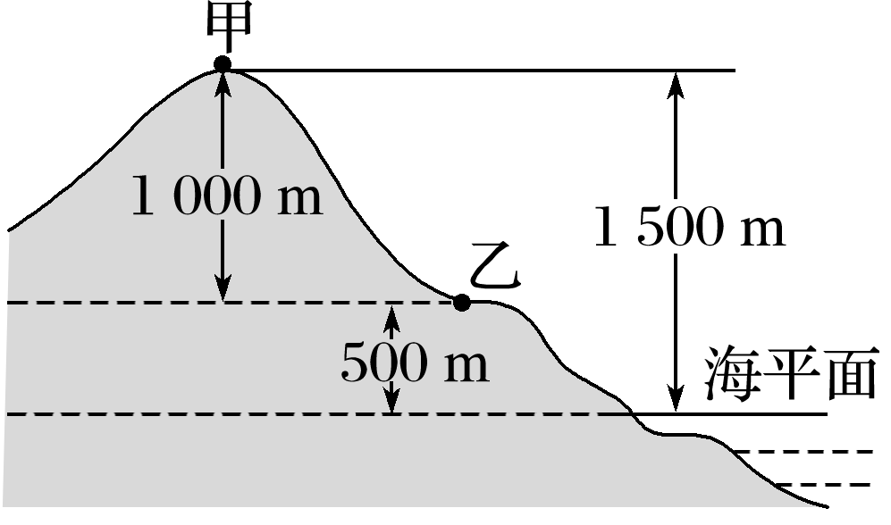
(1)海拔(绝对高度)：某地高出 的垂直距离。图中甲点海拔为 m，乙点海拔为 m。
(2)相对高度： 图中甲与乙的相对高度是 m。
2.等高线地形图的绘制及常见地形部位的等高线地形图表示
A.地貌名称： B.地貌名称： C.地貌名称：
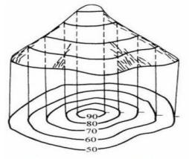
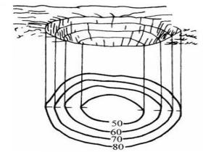
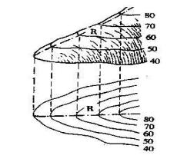

中间 ， 低 低，四周 高，两侧
曲线（等高线） 曲线（等高线） ， 等高线凸向 处
D.地貌名称： E.地貌名称： F.地貌名称：
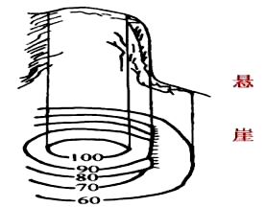
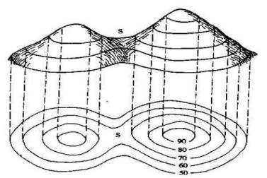
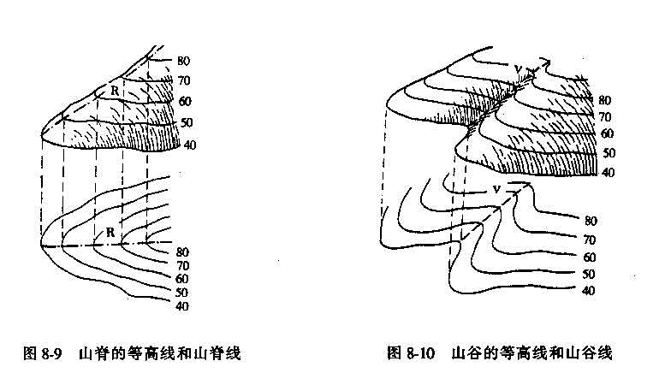

中间 ， 高 两个山 和两个山 的会聚处。 多条等高线会合 在一起。
等高线凸向 处 山谷最 处，山脊最 处
3.等高线地形图的特征
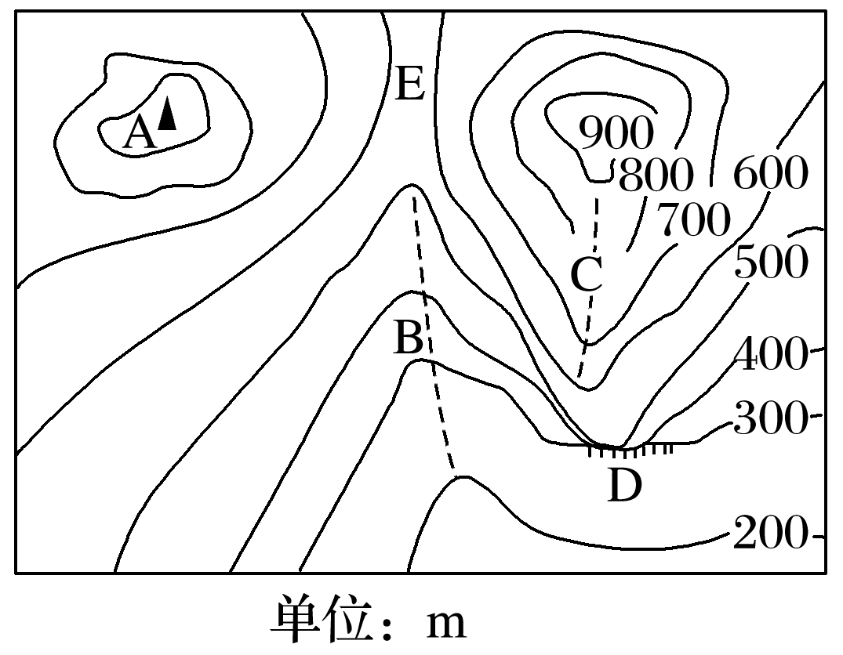

我的收获：
(1)同一条等高线上各点海拔高度_____，等高距全图_____；
(2)相邻两条等高线之间的高度相差1个_______或是___；
(3)同一幅地图上，等高线稀疏则表示坡度____，等高线密集则表示坡度____；
(4)在等高线地形图中，等高线数值小处稠密、数值大处稀疏，则为______,而等高线数值小处稀疏、数值大处稠密，则为_____（填“凸坡或凹坡” ）；凸坡会影响山顶和山脚之间的互视，凹坡不影响山顶和山脚之间的互视。

【导思——析问题，提能力】
问题1：根据等高线判断小的地形单元？山谷、山脊、鞍部、陡崖、山坡（陡坡、缓坡）等。
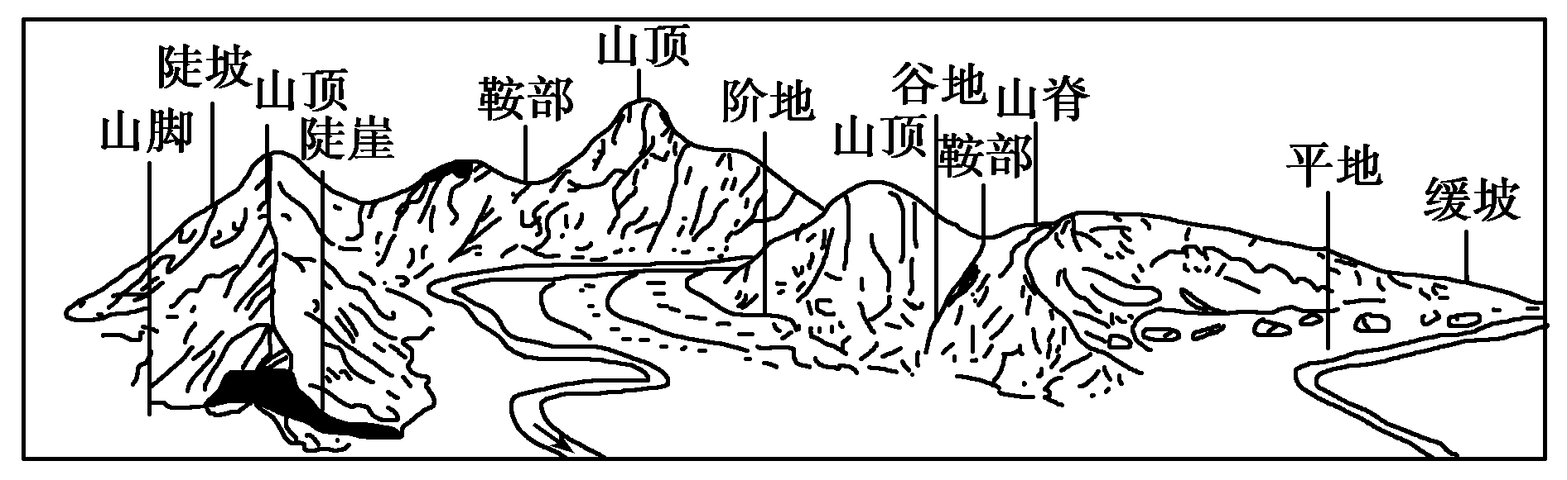
图中字母 | 地形 | 等高线特点
A | 山峰 | 闭合，数值由外向内变大
B | 山谷 | 凸向高处，一般成为河谷
C | 山脊 | 凸向低处，一般成为分水岭
D | 陡崖 | 等高线重合
E | 鞍部 | 两个山峰或两个山谷等高线之间的区域

问题2：陡坡与缓坡:等高线分布的疏密与坡度陡缓有什么关系？

问题3：区分山脊、山谷—等高线的凸向有什么不同？表示山脊的图是 ，可能发育有河流的图是 。
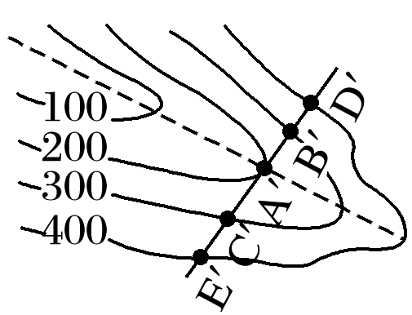
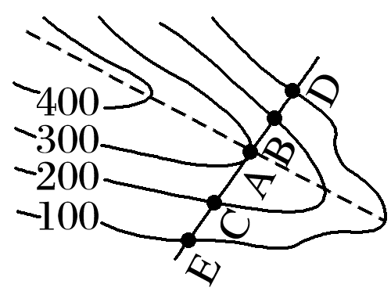
①
②

问题4：根据等高线判断大的地形单元？平原、高原、山地、盆地、丘陵
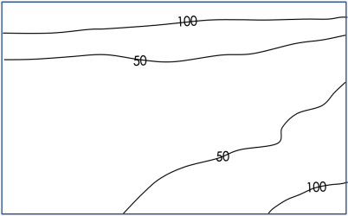
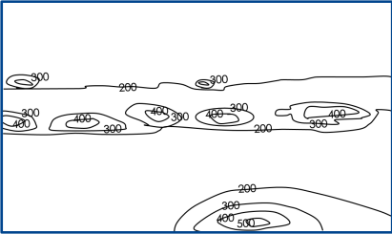
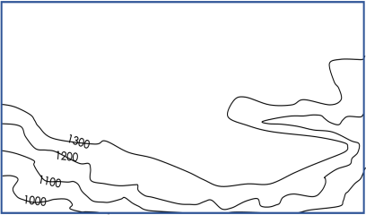
表 五种基本地形在地形图上的基本特征如下：
地形 | 特 征
平原 | 海拔____米以下，等高线____，广阔平坦
山地 | 海拔____米以上，相对高度大于____米，等高线_____，周低中高
盆地 | 闭合等高线的数值从中心向四周降低
丘陵 | 海拔_____米以下，相对高度小于____米，等高线稀疏，弯折部分较和缓
高原 | 海拔高度大，相对高度小，等高线在边缘十分密集，而顶部明显稀疏
[课堂总结]等高线地形图的判读方法一般包括五个方面：
读图五方面 | 读图内容 | 分析、解决问题
读数值范围 | ①区域地势起伏大小；  ②海拔最大值、最小值 | 判读区域地形特征，判断坡向(迎风坡、背风坡、阳坡、阴坡)
读延伸方向 | 区域等高线整体大致凸出方向 | 判读区域地形特征，判断坡向(迎风坡、背风坡、阳坡、阴坡)
读疏密程度 | ①坡度陡缓——密陡疏缓；  ②坡面凸凹：高疏低密——凸坡，高密低疏——凹坡 | ①农业：陡坡发展水土保持林，缓坡修梯田。  ②工程建设：为了使道路平坦，公路尽量沿等高线修建，“之”字形道路也是为了降低坡度
读弯曲状况 | ①山脊：凸向低处；  ②山谷：凸向高处。  ③鞍部：正对面两山峰等高线之间的空白部分 | ①判断河流流向：河流流向与等高线弯曲方向相反。  ②判读等温线的变化：山谷地势低，气温较两侧高，等温线凸向温度低的方向；山脊相反
读局部闭合 | ①山顶、山峰：中间高四周低；  ②盆地、洼地：四周高中间低；  ③表示高度不在正常范围，判读规律：“大于大的”“小于小的” | 判读局部海拔大小、高度范围或高差等

【导练——解例题找方法】
例1.读图，判断在下面四图中，坡度最陡的一幅是
图3

A.A图 B.B图 C.C图 D.D图
例2.下图为我国南方某地区等高线地形示意图(单位：米)，图中虚线表示山脊线或溪流。读图回答3～4题。
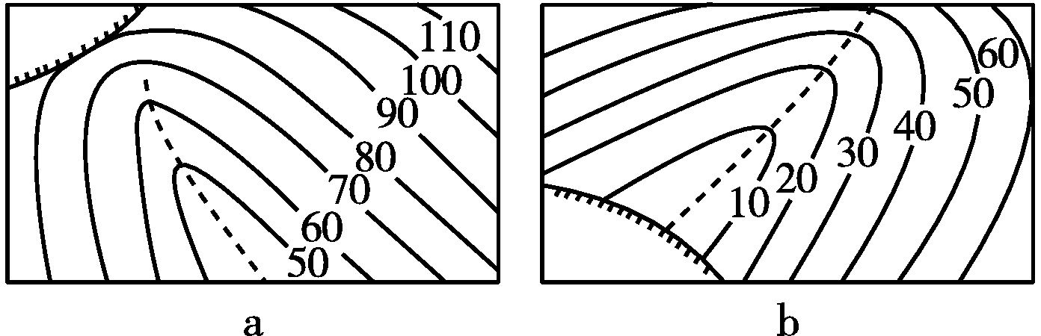
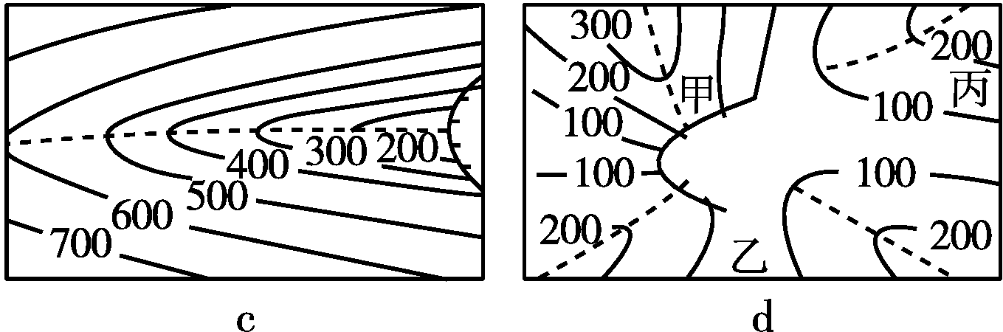
3.与“飞流直下三千尺，疑是银河落九天”所描述景观相符的是( )
A．a B．b C．c D．d
4.d图中甲处最容易发生的地质灾害是( )
A．滑坡 B．地震 C．泥石流 D．火山
【导悟——拓思维建体系】
江苏省仪征中学2024-2025学年度第二学期高一地理学科作业
第一单元第三节——等高线地形图的判读
研制人：徐帅 审核人：李学忠
班级：______ 姓名：_____ 学号：_____ 授课日期： 作业时长：20分钟
【基础练习】
如图为某地等高线地形图。读图完成1～2题。
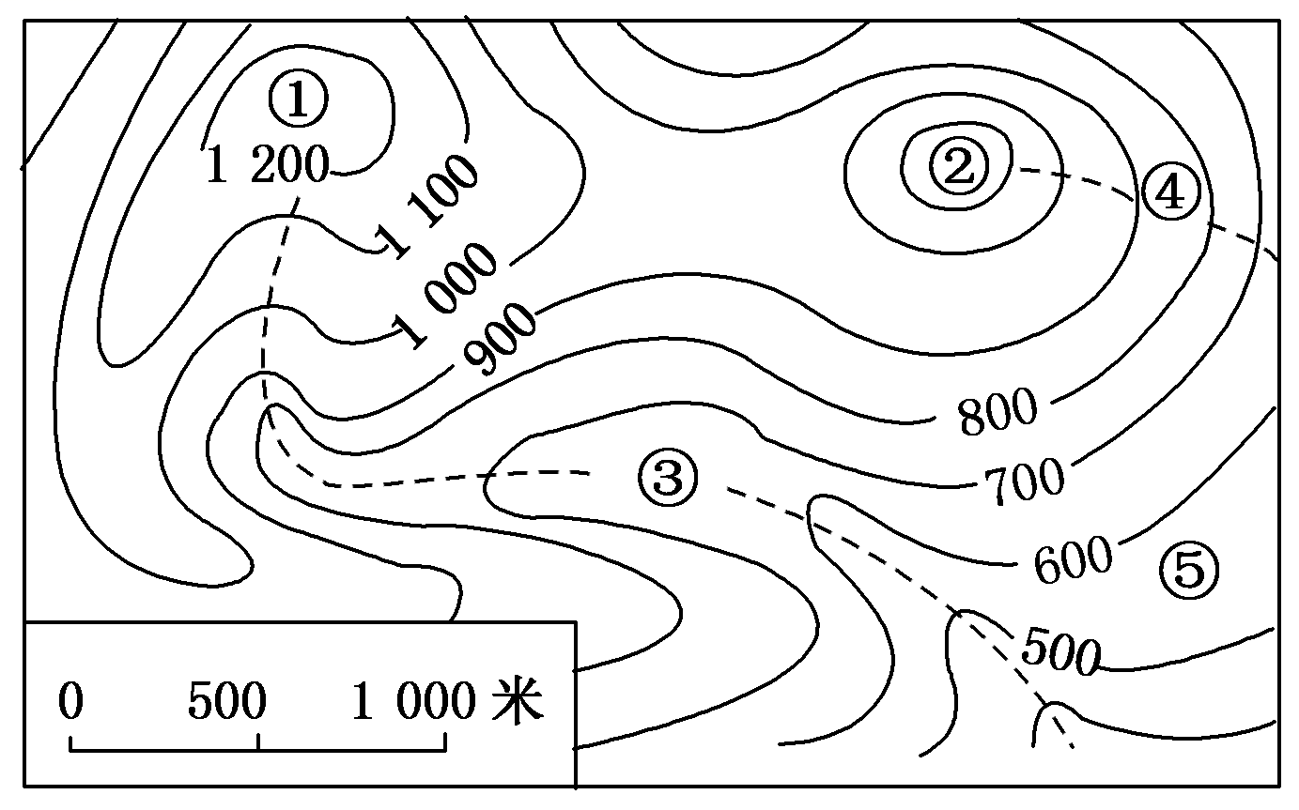
1．①②两地比较 ( )
A．①海拔低于② B．①②海拔相同
C．①海拔高于② D．①②表示盆地
2．对于③和④两条虚线的判断，正确的是 ( )
A．③表示山谷 B．③表示山脊
C．④表示山谷 D．③④均表示山脊
下图为我国某景区等高线(单位：m)地形图。读图回答3～4题。
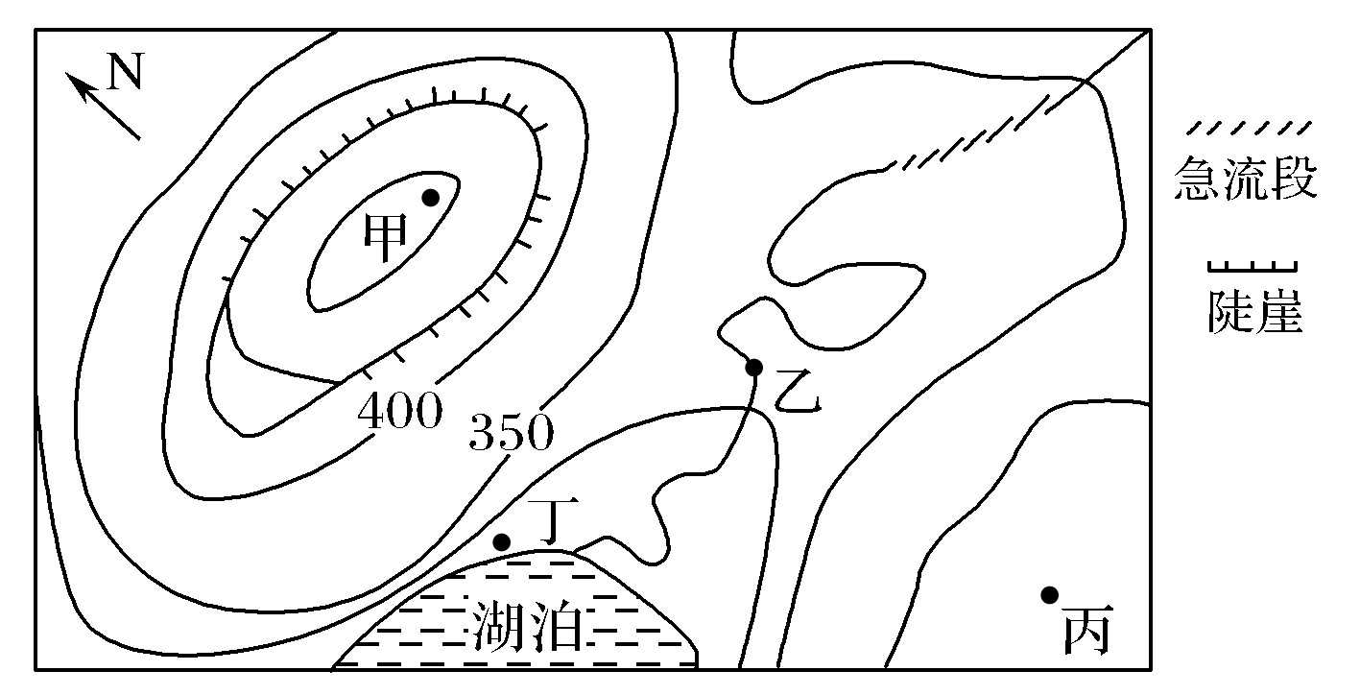
3．图中甲地的海拔高度可能为 ( )
A．415 m B．465 m
C．515 m D．5 65 m
4．若图中急流段的河流落差达30 m，则甲地与乙地的相对高度约为 ( )
A．200 m B．230 m
C．270 m D ．300 m
下图为我国南方某山区等高线地形图，据此完成5～6题。
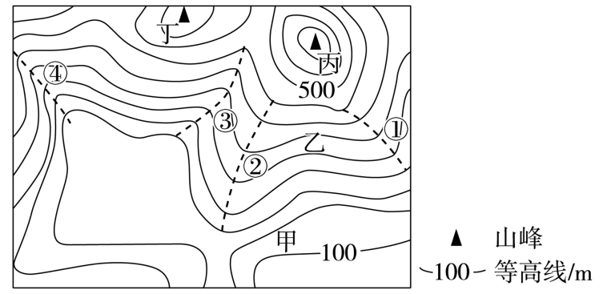
5．在图中最可能发育河流的是 ( )
A．①② B．①④ C．②③ D．③④
6．规划在图中修建一座大坝，库区最高蓄水位为250米，则大坝的高度最合理的是 ( )
A．40米 B．110米 C．140米 D．210米
【能力提升】
下面是某区域等高线地形图及相应的地形剖面图，甲、乙两图表示的实际范围完全相同(乙图等高线被省略)，根据两图绘制的地形剖面图在形式上存在差异。据此回答7～8题。
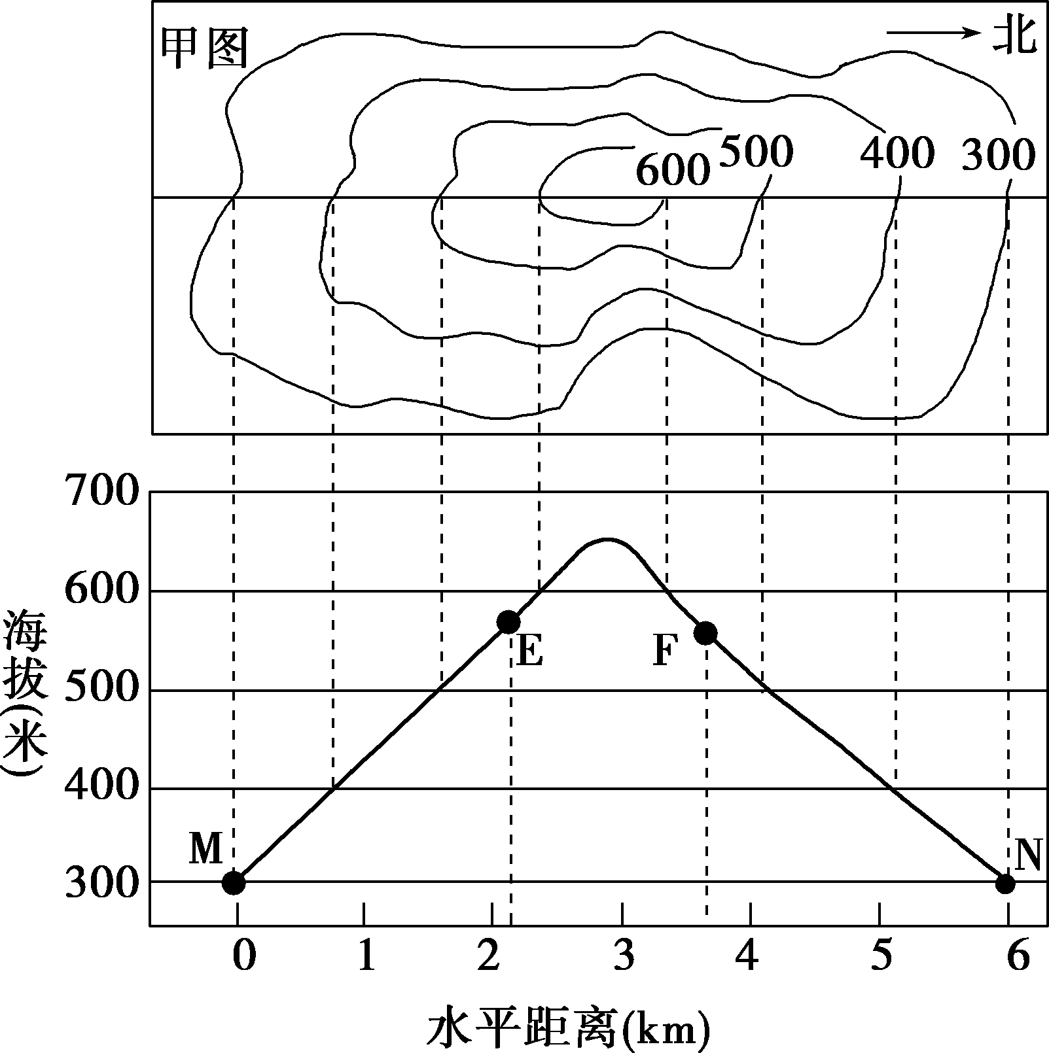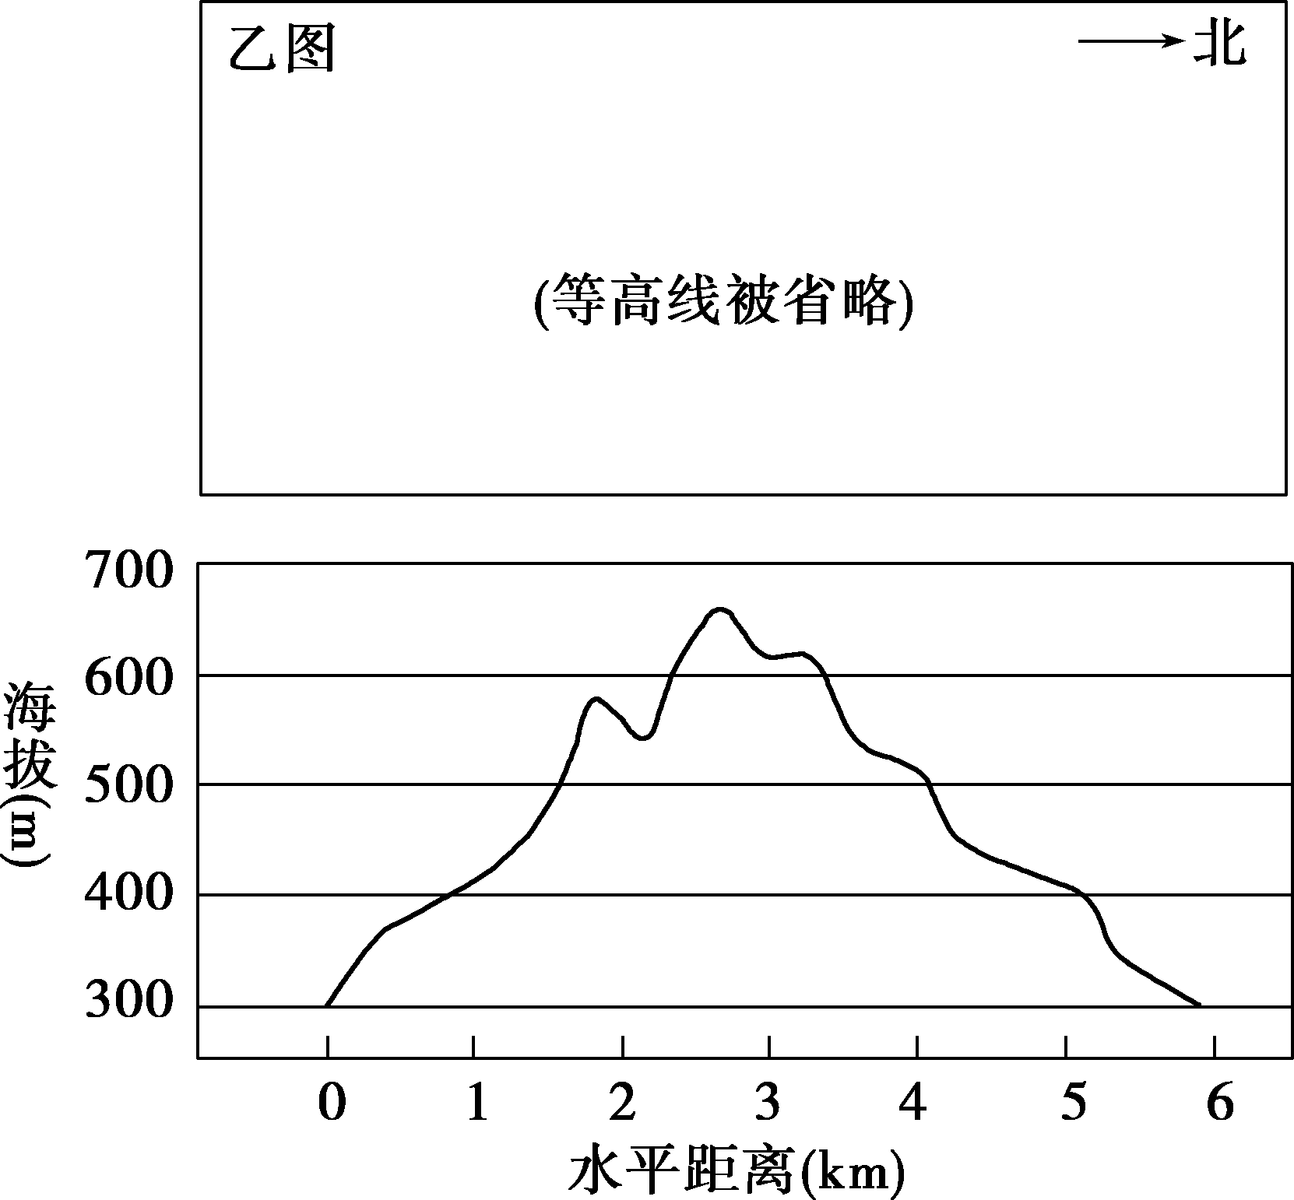
7．乙图比甲图 ( )
A．比例尺更小 B．比例尺更大
C．等高距更小 D．等高距更大
8．在实际地面上，E、F、M、N四地海拔的关系是 ( )
①E、F海拔一定相同 ②E、F海拔可能不同
③M、N海拔一定相同 ④M、N海拔可能不同
A．①③ B．②④
C．①④ D．②③
2018年11月3日，突发山体滑坡形成的堰塞体阻断了金沙江。下图为金沙江某段河流及附近等高线(单位:m)地形图。据此完成9～10题。
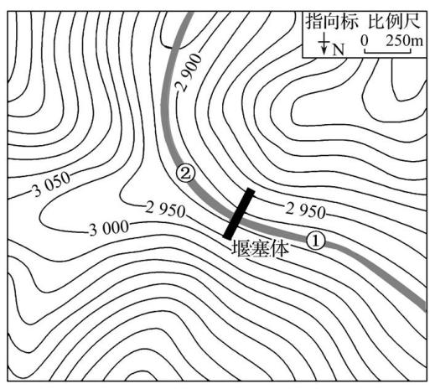
9．若堰塞体上游河流流量稳定，堰塞体在自然崩溃之前，①处水位变化为 ( )
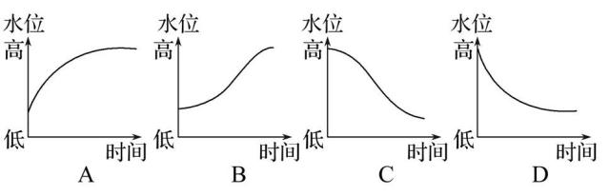
10．发生滑坡后的部位，山体坡面形态变化是 ( )
A．上部变缓、下部变缓
B．上部变缓、下部变陡
C．上部变陡、下部变陡
D．上部变陡、下部变缓
【补充练习】
我国南方某中学地理兴趣小组利用暑期在郊外从N地出发沿N→P→M→N线路进行野外考察活动。读图，完成11～12题。
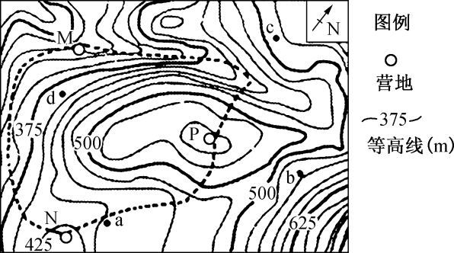
（★）11. 下列考察队员对考察线路各路段的描述，可信的是 ( )
A. N→P段，沿山脊向东北前行
B. P→M段，可能会遇到泥石流威胁
C. N→P段一直上坡，P→M段一直下坡
D. M→N段，沿阴凉的山间溪流边前行
12. 下列地点中，在营地P处不易观察到的是 ( )
A. a处 B. b处
C. c处 D. d处
13．阅读图文资料，完成下列要求。
某研学小组前往山东济南的馒头山开展地貌与植被考察。该地区地貌景观独特，植被类型多样，有落叶阔叶林、低矮灌木、针叶林等。研学小组通过区域等高线地形图(左图)，确定合适的观察点位与角度，并绘制了馒头山景观素描(右图)。
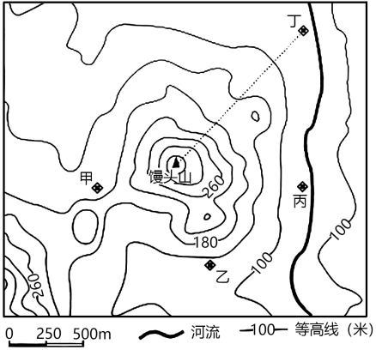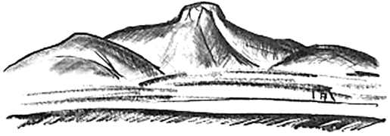
(1)有人认为，秋季是考察馒头山的适宜季节，能够观察到多样的自然景象。解释馒头山秋季景象多样的现象。（4分）

(2)归纳该地区的主要地形特征。（6分）

(3)描述馒头山地貌景观的主要特征。（6分）

(4)绘制从馒头山最高处到丁处的地形剖面图，据此判断，在馒头山最高处俯瞰丁处的通视状况(即判断两点间是否可见)。（4分）

